# 详细设计-附表

|  |  |  |  |
| --- | --- | --- | --- |
| **日期** | **版本** | **说明** | **作者** |
| **2018/05/16** | V0.1 | 针对总体设计HIPO结构的第一次详细设计 | 刘雨霏 |

模块名：游戏行为管理

模块主要功能概述：该模块主要负责在游戏中的处理过程。

负责人：刘雨霏

## 子模块HIPO结构：

### 精化模块数据流图：

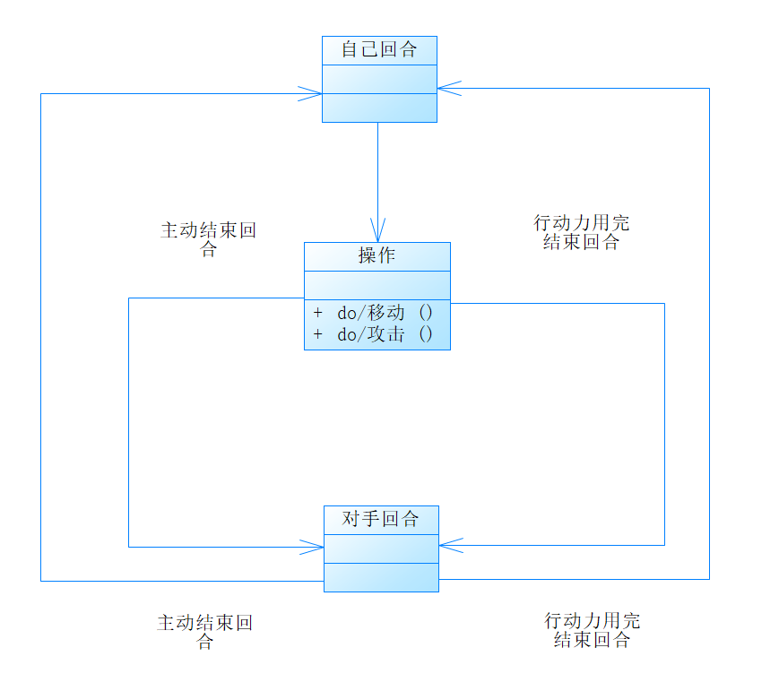

### 输出HIPO结构：

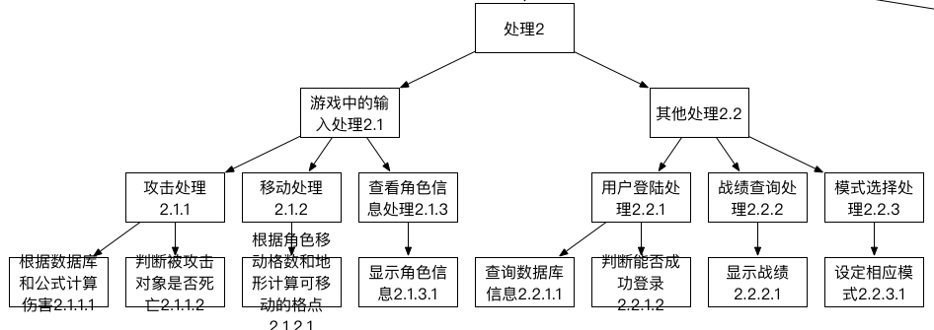

3.IPO表：

|  |  |  |  |
| --- | --- | --- | --- |
| 功能编号 | 1.1 | 功能名称： | 注册账号 |
| 功能描述：  对用户提供账号注册功能 | | | |
| 输入：  1、用户名  2、密码 | | | |
| 处理：   1. 对每个输入的字段都要判断其合法性 2. 调用事件操作“新增用户” | | | |
| 输出：  是否注册成功 | | | |

|  |  |  |  |
| --- | --- | --- | --- |
| 功能编号： | 1.2 | 功能名称： | 登录账号 |
| 功能描述：  对用户提供登录功能 | | | |
| 输入：  1、用户名  2、密码 | | | |
| 处理：   1. 对用户名和密码进行验证 2. 未通过验证则给出密码或用户名错误的提示 | | | |
| 输出：  是否登陆成功 | | | |

|  |  |  |  |
| --- | --- | --- | --- |
| 功能编号： | 1.3 | 功能名称： | 修改密码 |
| 功能描述：  对用户提供修改密码功能 | | | |
| 输入：  1、用户名  2、旧密码  3、新密码 | | | |
| 处理：   1. 对用户名和旧密码进行验证 2. 对每个输入的字段都要判断其合法性   3、调用事件操作“修改密码” | | | |
| 输出：  是否修改成功 | | | |

|  |  |  |  |
| --- | --- | --- | --- |
| 功能编号 | 1.4 | 功能名称： | 角色信息 |
| 功能描述：  查询用户信息 | | | |
| 输入：  角色信息指令 | | | |
| 处理：  调用事件操作调出角色信息 | | | |
| 输出：  角色信息表 | | | |

|  |  |  |  |
| --- | --- | --- | --- |
| 功能编号： | 2.1 | 功能名称： | 蓝牙连接 |
| 功能描述：  将以蓝牙连接的对战双方进行连接 | | | |
| 输入：  1、双方账号  2、蓝牙连接信息 | | | |
| 处理：  1、对双方蓝牙匹配信息进行验证  2、对双方账号进行验证  3、将双方账号进行连接 | | | |
| 输出：  是否匹配成功 | | | |

|  |  |  |  |
| --- | --- | --- | --- |
| 功能编号： | 3.1 | 功能名称： | 模式选择 |
| 功能描述：  用户对对战模式进行选择 | | | |
| 输入：  1、对战模式选择 | | | |
| 处理：  1、判断操作合法性  2、调用事件匹配相应数据库 | | | |
| 输出：  是否选择成功 | | | |

|  |  |  |  |
| --- | --- | --- | --- |
| 功能编号： | 4.1 | 功能名称： | 地图选择 |
| 功能描述：  用户对对战地图进行选择 | | | |
| 输入：  1、对战地图选择 | | | |
| 处理：  1、判断操作合法性  2、调用事件匹配相应数据库 | | | |
| 输出：  是否选择成功 | | | |

|  |  |  |  |
| --- | --- | --- | --- |
| 功能编号： | 5.1 | 功能名称： | 移动操作 |
| 功能描述：  对所选目标进行移动 | | | |
| 输入：  1、移动指令 | | | |
| 处理：  1、判断对象合法性  2、判断指令合法性  3、调用事件对目标坐标按指令进行移动  4、更新双方数据库 | | | |
| 输出：  移动目标 | | | |

|  |  |  |  |
| --- | --- | --- | --- |
| 功能编号： | 5.2 | 功能名称： | 攻击操作 |
| 功能描述：  对象对所选目标进行攻击 | | | |
| 输入：  1、攻击指令 | | | |
| 处理：  1、判断对象合法性  2、判断指令合法性  3、调用事件对目标进行攻击  4、更新双方数据库 | | | |
| 输出：  浮现攻击立绘，更改血条血量 | | | |

|  |  |  |  |
| --- | --- | --- | --- |
| 功能编号： | 5.3 | 功能名称： | 加血操作 |
| 功能描述：  对象对所选目标进行回血操作 | | | |
| 输入：  1、攻击指令 | | | |
| 处理：  1、判断对象合法性  2、判断指令合法性  3、调用事件对目标进行攻击  4、更新双方数据库 | | | |
| 输出：  浮现攻击立绘，更改血条血量 | | | |

|  |  |  |  |
| --- | --- | --- | --- |
| 功能编号： | 5.4 | 功能名称： | 被动士气提升 |
| 功能描述：  特殊情况少量目标士气提升 | | | |
| 输入：  无 | | | |
| 处理：  1、国王附近固定距离内同阵营目标士气提升  2、更新双方数据库 | | | |
| 输出：  浮现士气提升标志 | | | |

|  |  |  |  |
| --- | --- | --- | --- |
| 功能编号： | 5.5 | 功能名称： | 被动士气降低 |
| 功能描述：  特殊情况个体目标士气降低 | | | |
| 输入：  无 | | | |
| 处理：  1、若目标被敌方阵营对象形成前后包围则降低士气  2、更新双方数据库 | | | |
| 输出：  浮现士气降低标志 | | | |

|  |  |  |  |
| --- | --- | --- | --- |
| 功能编号： | 5.6 | 功能名称： | 被动士气大幅降低 |
| 功能描述：  特殊情况个体目标士气大幅降低 | | | |
| 输入：  无 | | | |
| 处理：  1、若目标被敌方阵营对象形成完全包围则大幅降低士气  2、更新双方数据库 | | | |
| 输出：  浮现士气大幅降低标志 | | | |

|  |  |  |  |
| --- | --- | --- | --- |
| 功能编号： | 5.7 | 功能名称： | 士气影响 |
| 功能描述：  士气对目标产生相应影响 | | | |
| 输入：  士气提升或降低等级 | | | |
| 处理：  1、目标攻击力和防御力根据士气等级按照比例在原设定基础上进行增加或降低  2、更新双方数据库 | | | |
| 输出：  无 | | | |

|  |  |  |  |
| --- | --- | --- | --- |
| 功能编号： | 5.8 | 功能名称： | 角色死亡 |
| 功能描述：  若目标血量清零则判定死亡 | | | |
| 输入：  目标血量为零 | | | |
| 处理：  1、更改目标在数据库上的状态，将目标设为非法  2、更新双方数据库 | | | |
| 输出：  目标立绘消失 | | | |

|  |  |  |  |
| --- | --- | --- | --- |
| 功能编号： | 5.9 | 功能名称： | 对战结束 |
| 功能描述：  对对战进行结束处理 | | | |
| 输入：  战局信息 | | | |
| 处理：  1、若战局信息符合对战结束要求则终止对局  2、更新双方数据库 | | | |
| 输出：  跳出结束动画 | | | |

## 4.程序流程图：

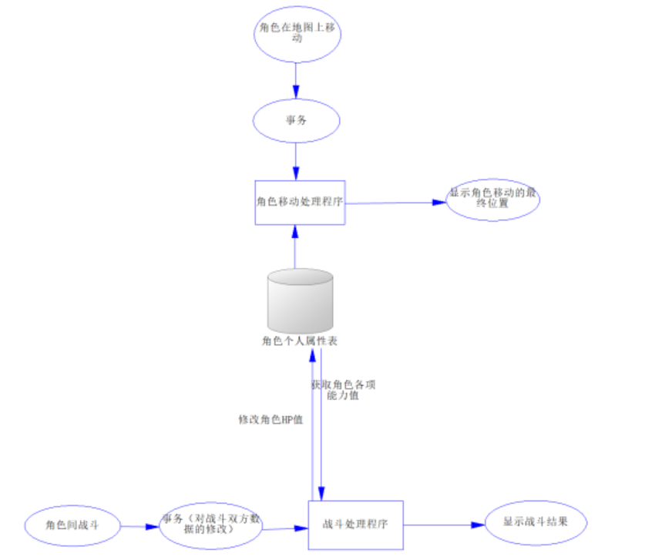

## PDL:

procedure <用户登录> interface<jdbc请求对象>

begin

连接数据库

if <请求是get请求> then

获取账号密码输入

begin <遍历数据库用户信息查询>

if 对象合法 then

登陆数据库

print ‘用户个人游戏界面’

return succeed

else

return failed

end

else

return failed

end

procedure <查询对象战绩> interface<jdbc请求对象>

begin

连接数据库

if <请求是get请求> then

获取对象信息

begin <查询对象战绩情况>

if 对象合法 then

执行数据库 select语句 from products

print ‘对象战绩’界面

return succeed

else

return failed

end

else

return failed

end

procedure <攻击请求> interface<jdbc请求对象>

begin

连接数据库

if <请求是get请求> then

获取对象和目标信息

begin <对目标对象进行攻击>

if 攻击请求合理 then

print ‘攻击’界面

执行数据库update语句 from products

If 攻击目标未死亡 then

执行数据库update语句 from products

Print ‘攻击’界面

return succeed

else

return failed

end

else

return failed

end

procedure <治疗请求> interface<jdbc请求对象>

begin

连接数据库

if <请求是get请求> then

获取对象和目标信息

begin <对目标对象进行治疗>

if 治疗请求合理 then

print ‘治疗’界面

执行数据库update语句 from products

return succeed

else

return failed

end

else

return failed

end

procedure <移动请求> interface<jdbc请求对象>

begin

连接数据库

if <请求是get请求> then

获取对象信息

begin <对目标对象进行移动>

if 移动请求合理 then

print ‘移动’动画

执行数据库update语句 from products

return succeed

else

return failed

end

else

return failed

End

procedure <被动士气增加请求> interface<jdbc请求对象>

begin

连接数据库

if 对象与同方国王距离小于等于给定距离 then

获取对象信息

begin <对目标对象进行士气增加操作>

if 增加士气请求合理 then

print ‘士气增加’标志

执行数据库update语句 from products

return succeed

else

return failed

end

else

return failed

end

procedure <被动士气降低请求> interface<jdbc请求对象>

begin

连接数据库

if 对象周围对位位置均为敌方对象 then

获取对象信息

begin <对目标对象进行士气降低操作>

if 降低士气请求合理 then

print ‘士气降低’标志

执行数据库update语句 from products

return succeed

else

return failed

end

else

return failed

end

procedure <查询对象属性请求> interface<jdbc请求对象>

begin

连接数据库

if <请求是get请求> then

获取对象信息

begin <查询对象属性>

if 对象合法 then

执行数据库 select语句 from products

print ‘对象属性’界面

return succeed

else

return failed

end

else

return failed

end

## 7.测试计划

攻击操作：

保证攻击时双方对象血量属性进行正确变化并且同步到双方数据库。

保证攻击动画正常弹出。

治疗操作：

保证治疗时被治疗对象血量属性进行正确变化并且同步到双方数据库。

保证治疗动画正常弹出。

移动操作：

保证在操作有效情况下对目标进行移动操作。

保证对目标的坐标属性进行正确更改并且同步到双方数据库。

保证移动动画正常弹出。

角色死亡被动操作：

保证在对象血量属性小于等于0时改变目标的合法性并同步到双方数据库。

保证死亡对象不再显示在战斗地图中。

角色士气变化被动操作：

保证对象通过士气变化情况正确的对自身属性进行百分比更改并同步到双方数据库。

保证士气变化标志正常显示。